**Diagramme binaire solide liquide :**

Ce protocole a pour but de tracer le diagramme binaire solide liquide pour les composés suivants (phenantrène et durène) :

|  |  |
| --- | --- |
| Phénantrène | Durène |
|  |  |

* Réaliser des mélanges entre les composés à différentes fractions massiques (ou molaires selon votre choix) dans des tubes à essais

Pour chacun de ces échantillons :

- Chauffer à l’aide d’un bain d’huile jusqu’à une température de 110 °C environ

- Laisser le tube refroidir à l’air et relever l’évolution de la température à l’aide d’un thermocouple. (un points toutes les 10 secondes par exemple)

On doit obtenir les courbes de refroidissements suivantes :

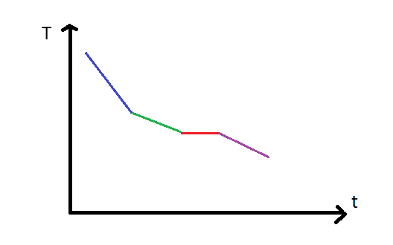

La partie bleue correspondant au refroidissement du mélange de liquide, la partie verte au refroidissement du domaine solide+liquide, la partie rouge au passage du domaine solide +liquide au domaine de mélange des solides et la partie violette au refroidissement du mélange idéal de solide :

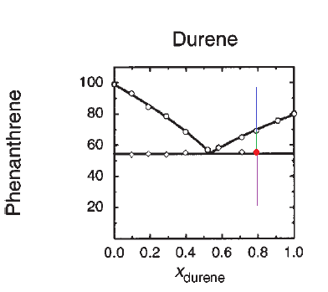

Les températures de ruptures de pentes des courbes de refroidissement permettent donc de remonter au frontières des différents domaines et de tracer le diagramme ci-dessus.